

Муниципальное бюджетное общеобразовательное учреждение

Кощинская средняя школа

214513, Российская Федерация, Смоленская область, Смоленский муниципальный округ, д. Кощино, ул. Дружбы, 27

**СОЦИАЛЬНЫЙ ПРОЕКТ**

**«ГЕРОИ В БЕЛЫХ ХАЛАТАХ»**

***ПОСВЯЩАЕТСЯ 80-ЛЕТИЮ ПОБЕДЫ***

***В ВЕЛИКОЙ ОТЕЧЕСТВЕННОЙ ВОЙНЕ***

Автор: Глушкова Олеся Борисовна,

куратор школьного отряда

волонтеров - медиков " Импульс"

Кощино, 2025

**СОДЕРЖАНИЕ**

Пояснительная записка................................................................................................... 3-8

Этапы и сроки реализации проекта…………………………………………………....9-10

План мероприятий проекта "Герои в белых халатах" ……………………………….11-13

Сценарий мероприятий ………………………………………………………………..14-20

# **ПОЯСНИТЕЛЬНАЯ ЗАПИСКА**

В Год защитника Отечества мы обращаемся не только к воинской доблести и подвигам на полях сражений, но и к тем, кто ежедневно стоит на страже здоровья и жизни людей. Защитники Отечества — это не только те, кто с оружием в руках оберегает мир, но и те, кто в белых халатах спасает жизни, борется с болезнями и дарит надежду.

Школьный отряд волонтёров-медиков "Импульс" созданный в 2022 голу на базе школы — это наша возможность внести свой вклад в дело защиты здоровья и благополучия людей. Мы стремимся продолжить традиции милосердия и профессионализма, которые всегда были присущи российским медикам. В этом году мы хотим подчеркнуть, что герои в белых халатах — это тоже защитники Отечества, ведь их труд — это ежедневный подвиг во имя жизни.

Наш проект "Герои в белых халатах" призван рассказать о вкладе медиков в историю страны, об их самоотверженности в годы войн, эпидемий и других испытаний. Мы хотим показать, что волонтёрство в медицине — это не только помощь здесь и сейчас, но и продолжение великих традиций служения людям.

Через этот проект мы стремимся вдохновить наших ребят на участие в волонтёрской деятельности, развить чувство ответственности и патриотизма, а также напомнить, что каждый из нас может стать героем в белом халате, если будет готов помогать другим.

Проект "Герои в белых халатах" актуален в связи с 80-летием Победы над фашизмом, поскольку он подчеркивает важность вклада медицинских работников в годы Великой Отечественной войны. В условиях ужасов войны медицинские работники проявили исключительное мужество и самоотверженность, спасая жизни солдат и гражданского населения. Этот проект не только помогает сохранить память о героях прошлого, но и формирует уважение к медицинским профессиям у молодежи.

**ПАСПОРТ ПРОЕКТА**

|  |  |  |
| --- | --- | --- |
| п/п | Информационные  разделы паспорта | Описание разделов паспорта проекта |
| 1 | Наименование образовательной организации | Муниципальное бюджетное общеобразовательное учреждение Кощинская средняя школа |
| 2 | Название проекта | "Герои в белых халатах" |
| 3 | Автор проекта | Глушкова Олеся Борисовна, куратор школьного отряда волонтеров - медиков " Импульс" |
| 4 | Актуальность проекта | 1. **Сохранение исторической памяти**:  Великая Отечественная война — одно из ключевых событий в истории России и других стран бывшего СССР. Проект напоминает о вкладе медицинских работников, которые спасали жизни солдат и мирных граждан в тяжелейших условиях войны.  2. **Уважение к профессии врача**:  Проект подчеркивает героизм и самоотверженность медицинских работников, что особенно актуально в современном мире, где врачи продолжают бороться за жизни людей, как это было во время пандемии COVID-19.  3. **Патриотическое воспитание**:  Проект служит инструментом патриотического воспитания молодёжи, показывая примеры мужества, гуманизма и преданности своему делу. Это важно для формирования у подрастающего поколения чувства гордости за свою страну и её историю.  4. **Научный и образовательный интерес**:  Изучение опыта медиков военного времени может быть полезным для современных исследований в области медицины, организации здравоохранения и чрезвычайных ситуаций.  5. **Связь поколений**:  Проект помогает сохранить связь между поколениями, передавая истории реальных людей, их подвигов. Это особенно важно в условиях, когда свидетелей войны становится всё меньше.  6. **Культурное значение**:  Проект может вдохновить на создание художественных произведений, фильмов, книг и выставок, которые будут способствовать популяризации истории и культуры.  Таким образом, проект "Герои в белых халатах" остаётся актуальным, так как он не только сохраняет память о прошлом, но и вдохновляет на подвиги в настоящем и будущем. |
| 5 | Цель проекта | Увековечение памяти медицинских работников, проявивших геройство и самоотверженность во время Великой Отечественной войны, с целью повышения осведомленности общества об их вкладе в победу и значении профессии медика. |
| 6 | Задачи проекта | Образовательные задачи  1. Изучение истории:  - Проведение уроков, лекций и семинаров, посвященных вкладу медиков в ВОВ.  2. Анализ документов:  - Работа с архивными материалами, чтобы понять роль медицинских работников.  3. Развитие критического мышления:  - Обсуждение этических вопросов и дилемм, с которыми сталкивались медики в годы войны.  Культурные задачи:  1. Создание культурного наследия:  - Разработка выставок, публикаций и медийных материалов, посвященных медицине в ВОВ.  2. Популяризация истории:  - Организация мероприятий, направленных на знакомство молодежи с культурным наследием страны.  3. Сохранение традиций:  - Вовлечение школьников в проекты, которые подчеркивают важность медицины и героизма.  Социальные задачи  1. Поддержка медиков:  - Организация акций поддержки для современных медицинских работников.  2. Формирование чувства сообщества:  - Участие школьников в совместных мероприятиях, направленных на помощь медработникам и пациентам.  3. Волонтерство:  - Привлечение молодежи к волонтерским инициативам в сфере здравоохранения.  Творческие задачи:  1. Творческие конкурсы:  - Проведение конкурсов на лучшие произведения искусства, посвященные медицинским работникам ВОВ.  2. Создание мультимедийных проектов:  - Разработка видеофильмов, презентаций или интерактивных выставок о героях в белых халатах.  3. Литературные работы:  - Написание эссе, рассказов или стихов, вдохновленных историями медиков. |
| 7 | География (место реализации) проекта | Деревня Кощино (Смоленский муниципальный округ, Смоленская область) |
| 8 | Продолжительность проекта | Январь – декабрь 2025 |
| 9 | Целевая аудитория проекта | Обучающиеся и работники МБОУ Кощинской СШ, жители д. Кощино |
| 10 | Учреждения и организации, взаимодействие с которыми необходимо для реализации проекта | 1. МБОУ Кощинская СШ 2. Кощинский сельский дом культуры 3. Кощинская сельская библиотека 4. Смоленский государственный медицинский университет 5. Кощинская врачебная амбулатория |
| 11 | Основные мероприятия проекта | 1. Исследовательские конференции  2. Выставки  3. Лекционные курсы  4. Творческие конкурсы  5. Волонтерские акции  6. Патриотические мероприятия  7. Мастер-классы |
| 12 | Исполнители проекта | Куратор и участники школьного отряда волонтеров - медиков «Импульс» |
| 13 | Ожидаемые результаты проекта | 1. Повышение осведомленности:  - Увеличение знания общественности о вкладе медицинских работников в годы Великой Отечественной войны.  2. Документация историй:  - Сбор и сохранение воспоминаний и историй людей, которые работали в медицинских учреждениях во время войны. Это может включать интервью с ветеранами, их родственниками и исследование архивных материалов.  3. Образовательные программы:  - Разработка программ для школ, направленных на изучение роли медиков в войне. Это может включать лекции, выставки и презентации.  4. Культурные мероприятия:  - Организация выставок, театрализованных представлений или кинофильмов, посвященных героям в белых халатах, чтобы донести до широкой аудитории их подвиги и самоотверженность.  5. Исследования:  - Проведение научных исследований, направленных на изучение влияния войны на медицинскую сферу и развитие медицины в послевоенный период. |

# **ЭТАПЫ И СРОКИ РЕАЛИЗАЦИИ ПРОЕКТА**

Реализация проекта осуществляется под руководством Глушковой О.Б. (куратор школьного отряда волонтеров - медиков "Импульс").

**1 этап – подготовительный (13.01.2025 – 28.02.2025)**

1. Определение целей и задач проекта.

2. Определение форм и методов работы.

3. Создание команды:

- Привлечение волонтеров, медиков и школьников.

4. Подбор ресурсов.

Ресурсы для реализации проекта:

1. Архивы и музеи:

- Местные краеведческие музеи.

2. Книги и статьи:

- "Хирургия на войне" Николая Бурденко.

- Воспоминания медиков-ветеранов.

3. Интернет-ресурсы:

- Оцифрованные архивы (например, портал "Память народа").

- Базы данных о награжденных медиках.

5. Планирование мероприятий:

- Определение форматов (выставки, лекции, акции памяти и т.д.).

6. Сбор информации:

- Изучение архивных материалов, воспоминаний, писем, фотографий.

- Поиск информации о героях - медиках Смоленской области.

**2 этап – основной (01.03.2025 – 30.11.2025)**

1. Реализация плана мероприятий;

2. Внесение корректив (при необходимости).

**3 этап – заключительный (01.12.2025 – 30.12.2025)**

1. Подведение итогов:

- Награждение участников конкурсов.

- Публикация сборника материалов проекта.

2. Презентация результатов:

- Финальная выставка или конференция.

- Отчет в СМИ и соцсетях - <https://vk.com/impulsevp>

**3. Анализ достижения поставленных целей и задач**

# **ПЛАН МЕРОПРИЯТИЙ ПРОЕКТА «ПАМЯТЬ В КАЖДОМ СЛОВЕ»**

|  |  |  |  |  |  |  |
| --- | --- | --- | --- | --- | --- | --- |
| п/п | Мероприятие | Место проведения | Целевая аудитория | Участники | Срок проведения | Ответственный |
| 1 | Выставка "Герои в белых халатах"  - Фотографии, документы, медицинские инструменты военного времени.  - Личные истории медиков. | МБОУ Кощинская СШ | Обучающиеся и работники МБОУ Кощинской СШ | Куратор и волонтеры - медики школьного отряда "Импульс" | Март 2025 | Глушкова О.Б. |
| 2 | Лекции и встречи | МБОУ Кощинская СШ | Обучающиеся и работники МБОУ Кощинской СШ | Куратор и волонтеры - медики школьного отряда "Импульс" | Март — ноябрь 2025 | Глушкова О.Б. |
| 3 | Акция памяти:  - Возложение цветов к памятникам медикам или мемориалам.  - Минута молчания в честь погибших медиков. | МБОУ Кощинская СШ | Обучающиеся и работники МБОУ Кощинской СШ | Куратор и волонтеры - медики школьного отряда "Импульс" | Май 2025 | Глушкова О.Б. |
| 4 | Конкурс творческих работ | МБОУ Кощинская СШ  Кощинский сельский дом культуры  Кощинская сельская библиотека | Обучающиеся и работники МБОУ Кощинской СШ  Жители д. Кощино | Куратор и волонтеры - медики школьного отряда "Импульс" | Сентябрь — декабрь 2025 | Глушкова О.Б. |
| 5 | Создание виртуального музея  - Создание  страницы в соцсетях с историями медиков. | МБОУ Кощинская СШ | Обучающиеся и работники МБОУ Кощинской СШ  Жители д. Кощино  Кощинская врачебная амбулатория | Куратор и волонтеры - медики школьного отряда "Импульс" | Апрель — ноябрь  2025 | Глушкова О.Б. |
| 5 | Интерактивные уроки для школьников:  - Уроки мужества с рассказами о медиках.  - Мастер-классы по оказанию первой помощи (в стилистике военного времени). | Детский летне-оздоровительный лагерь дневного прибывания на базе МБОУ Кощиеской СШ и школ Смоленского муниципального округа | Отдыхающие в летне-оздоровительном лагере | Куратор и волонтеры - медики школьного отряда "Импульс" | Июнь — август 2025 | Глушкова О.Б. |
| 6 | Документальный фильм или подкаст:  - Съемка интервью с потомками медиков или историками.  - Создание аудио- или видеоматериалов о проекте | МБОУ Кощинская СШ | Обучающиеся и работники МБОУ Кощинской СШ  Жители д. Кощино  Кощинская врачебная амбулатория | Куратор и волонтеры - медики школьного отряда "Импульс" | Апрель — ноябрь  2025 | Глушкова О.Б. |

Темы для исследований в рамках проекта:

1. Женщины-медики на войне:

- Их роль в спасении раненых

. - Примеры героизма (Зинаида Туснолобова-Марченко, Гуля Королева).

2. Система этапного лечения:

- Как работала система эвакуации и лечения раненых.

- Роль полевых госпиталей и санитарных поездов.

3. Научные достижения военной медицины:

- Применение пенициллина.

- Развитие хирургии и переливания крови.

4. Медики в блокадном Ленинграде:

- Как врачи спасали людей в условиях голода и холода.

- История донорства в блокадном городе.

Выставка "Герои в белых халатах"

<https://vk.com/wall-215956929_147> ПОСТ О ПРОВЕДЕННОЙ АКЦИИ

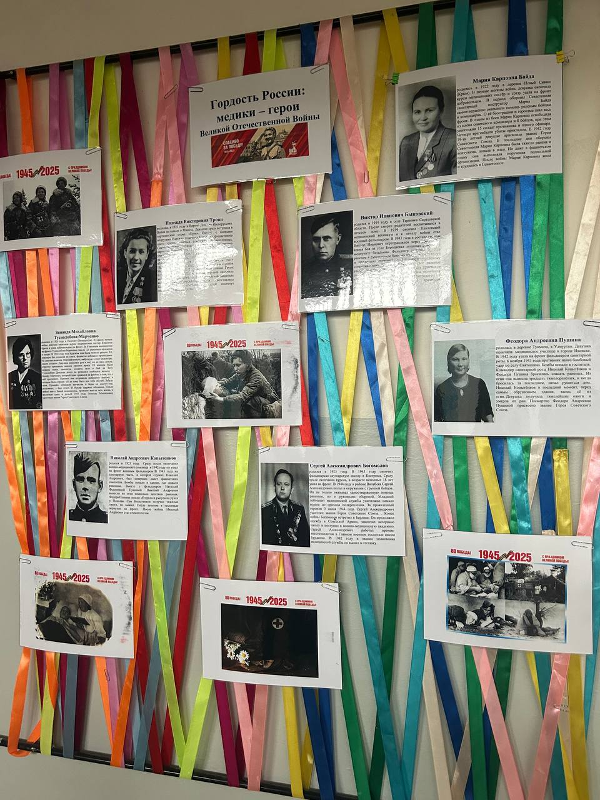

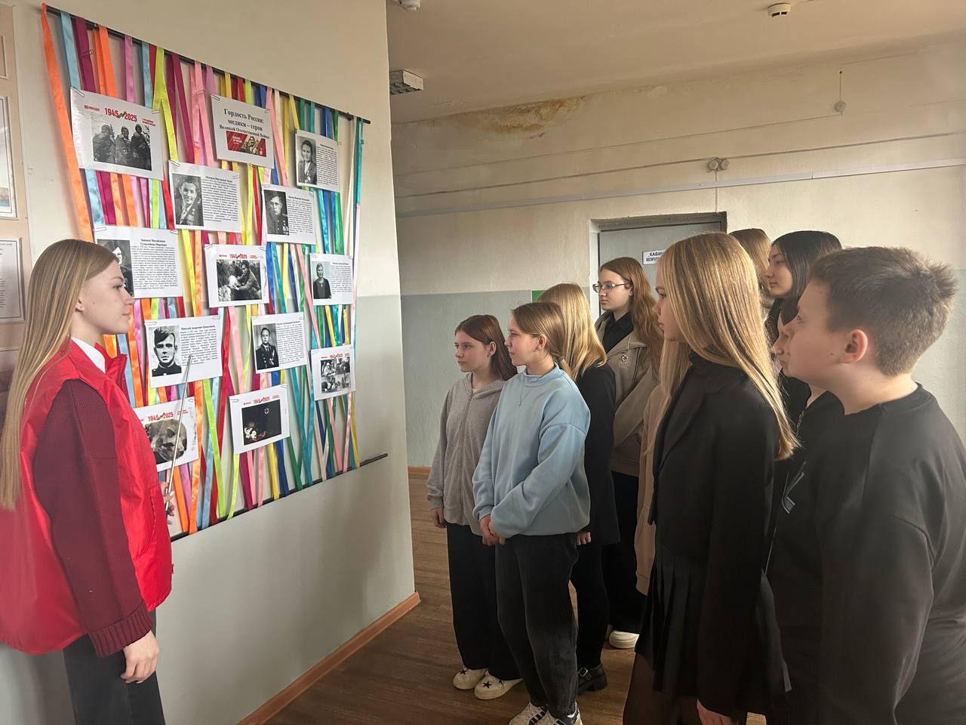

Сценарий акции "Женщины-медики на войне"

Цель акции:

Почтить память женщин-медиков, которые внесли неоценимый вклад в спасение жизней во время Великой Отечественной войны, а также рассказать об их героизме и самоотверженности.

Дата и место проведения: март – апрель 2025 года МБОУ Кощинская СШ.

Сценарий мероприятия:

1. Вступительная часть (10 минут)

Ведущий: "Добрый день, уважаемые гости! Сегодня мы собрались здесь, чтобы вспомнить о тех, кто в годы Великой Отечественной войны спасал жизни, не жалея себя. Это женщины-медики: врачи, медсестры, санитарки, фельдшеры. Их подвиг остался в тени сражений, но без их труда и мужества победа была бы невозможна." Музыкальное сопровождение: Тихо звучит мелодия военных лет (например, "Синий платочек" или "Темная ночь").

Видеоряд: На экране показываются архивные фотографии женщин-медиков на фронте, в госпиталях, на поле боя.

2. Историческая справка (15 минут)

Выступление историка или волонтера: Краткий рассказ о роли женщин-медиков в годы войны:

- Сколько женщин служило в медицинских частях.

- Какие задачи они выполняли (эвакуация раненых, операции, уход за больными).

- Примеры героизма (например, Зинаида Туснолобова-Марченко, которая, потеряв конечности, продолжала вдохновлять бойцов).

Цифры и факты:

- Более 300 тысяч женщин-медиков служили на фронте.

- 90% медсестер и санитарок были женщины.

- 47 женщин-медиков получили звание Героя Советского Союза.

3. Личные истории (20 минут)

Инсценировка: Волонтеры разыгрывают сценки из жизни женщин-медиков на фронте. Например:

- Медсестра под обстрелом перевязывает раненого.

- Врач в полевом госпитале проводит операцию при свете керосиновой лампы.

Чтение писем и воспоминаний: Волонтеры зачитывают отрывки из писем, дневников и воспоминаний женщин-медиков.

Видеоинтервью: Если есть возможность, показать записи интервью с ветеранами-медиками (или их родственниками).

4. Минута молчания (2 минуты)

Ведущий: "Давайте почтим память всех женщин-медиков, которые отдали свои жизни ради спасения других. Прошу всех встать"

Звук метронома: Минута молчания под звук метронома.

5. Творческая часть (15 минут)

Музыкальный номер: Исполнение песни "Катюша" или другой военной песни, связанной с темой подвига женщин.

Стихи: Чтение стихов о женщинах на войне (Юлия Друнина "Я только раз видала рукопашный...").

6. Заключительная часть (10 минут)

Благодарность участникам:

Ведущий благодарит гостей, участников и организаторов мероприятия.

Возложение цветов:

Участники возлагают цветы к памятнику или мемориалу, посвященному медикам войны.

Финальные слова:

"Пусть память о подвиге женщин-медиков живет в наших сердцах. Их мужество и самоотверженность — пример для всех нас. Спасибо за внимание!"

Музыкальное завершение: Звучит песня "День Победы" или другая торжественная мелодия.

Дополнительные элементы акции:

Фотовыставка: Организовать выставку фотографий женщин-медиков с краткими историями их подвигов.

Интерактивная зона: Создать зону, где гости смогут написать письма благодарности женщинам-медикам или оставить свои мысли в "Книге памяти".

Раздача символики: Участникам можно раздать красные гвоздики, георгиевские ленточки или открытки с изображением женщин-медиков.

Организационные моменты:

- Привлечь волонтеров для помощи в проведении акции.

- Обеспечить звуковое и световое оборудование.

**Акция «Капля крови — жизнь солдата: донорство в годы Великой Отечественной войны»**

**Цели акции:**

1. Рассказать школьникам о роли донорства в годы войны.

2. Показать важность донорства в современном мире.

3. Воспитать чувство патриотизма и уважения к подвигу медиков и доноров.

**Формат акции:**

Комбинированный: информационная часть (лекция, презентация) и интерактивная часть (викторина, творческие задания, встреча с врачами-донорами).

**Сценарий акции:**

**1. Вступительная часть (10–15 минут)**

Ведущий (волонтер - медик) рассказывает о том, как во время Великой Отечественной войны донорство стало важным вкладом в победу.

Примерные тезисы:

- В годы войны доноры сдали более 1,7 млн литров крови.

- Кровь использовалась для переливания раненым солдатам прямо на фронте.

- Многие доноры сдавали кровь по несколько раз, спасая жизни бойцов.

- В Смоленской области и других регионах создавались пункты сдачи крови.

Видеоролик: показ короткого фильма или презентации о донорстве в годы войны (можно использовать архивные фото и видео).

**2. Историческая справка (10 минут)**

- Выступление волонтера - медика:

- Рассказ о том, как организовывались пункты сдачи крови.

- Примеры героизма доноров: например, как люди сдавали кровь, несмотря на голод и усталость.

- Роль медиков, которые организовывали процесс донорства и переливания крови.

**3. Интерактивная часть (20–30 минут)**

**Викторина:**

- Вопросы о донорстве в годы войны (например: «Сколько литров крови было сдано за годы войны?», «Кто мог стать донором?», «Как кровь доставляли на фронт?»).

- Пример вопроса: «Почему донорство называли “фронтом в тылу”?»

**Творческое задание:**

- Ученики могут написать письмо от имени донора времён войны или нарисовать плакат, посвящённый донорству.

**Ролевая игра:**

- Волонтеры – медики разыгрывают сценку: «Пункт сдачи крови в 1942 году». Один ученик — врач, другой — донор, третий — раненый солдат.

**4. Встреча с современными донорами (15–20 минут)**

- Приглашённый гость - учитель математики Крикус Елена Владимировна – почетный донор, рассказывает:

- О том, как донорство помогает спасать жизни сегодня.

- О процедуре сдачи крови и её важности.

- О том, как стать донором.

- Возможен показ короткого видео о современной службе крови.

**5. Заключительная часть (10 минут)**

- Минута молчания: в память о медиках, донорах и солдатах, погибших в годы войны.

- Призыв к действию:

- Ведущий рассказывает, как можно помочь сегодня: стать донором, участвовать в акциях или просто рассказывать о важности донорства.

- Раздача символических значков: например, «Я помню о подвиге доноров» или «Спасибо за жизнь».

**Дополнительные идеи:**

- Выставка: Организовать выставку плакатов, фотографий и архивных материалов о донорстве в годы войны.

- Социальный ролик: Ученики могут заранее снять короткий ролик о донорстве и показать его во время акции.

- Благодарственные письма: Ученики пишут письма современным донорам, выражая благодарность за их вклад.

**Оформление зала:**

- Плакаты с лозунгами: «Капля крови — жизнь солдата», «Донорство — это подвиг», «Спасибо за жизнь».

- Фотографии военных медиков и доноров.

- Символические красные ленточки (символ донорства).

**Итог акции:**

Акция не только расскажет школьникам о героизме людей в годы войны, но и вдохновит их на участие в донорском движении сегодня. Это будет важный шаг в сохранении памяти о подвиге наших предков.